2022-2023年湖北少年环保使者申报表
姓名 |  | 姜堪译 |  | 性别 |  | 男 |  | 民族 |  | 汉 |  | 出生年月 | 2012年2月 | 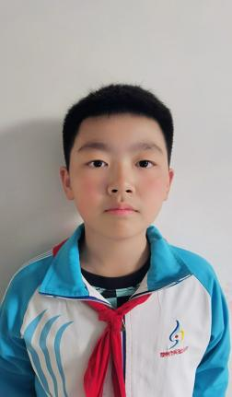
学校（单位）名称 |  |  | 鄂州市实验小学六（1）班
联系地址 |  |  | 鄂州市滨湖南路52号 |  |  |  |  |  |  |  |  | 邮编 | 436000
联系人 |  |  | 姜胜军 |  |  |  |  |  | 联系方式 |  |  | 13908682899
参加环保主题相关活动一览表
序号 | 环保活动名称 |  |  |  | 活动  时间 |  | 活动  地点 |  |  |  | 活动佐证材料  （照片、视频或媒体报道等）
1 | 鄂州市大中小学思政课一体化教学展示活动 ——生态文明建设主题 |  |  |  | 2023年5月18日 |  | 鄂州高中 |  |  |  | 《全市首场大中小学思政课一体化教学展示，讲了啥》鄂州教育微信公众号2023年5月24日
2 | 华中师范大学大中小学思政课一体化教学展示——-绿水青山就是金山银山 |  |  |  | 2023年5月28日 |  | 华中师范大学 |  |  |  | 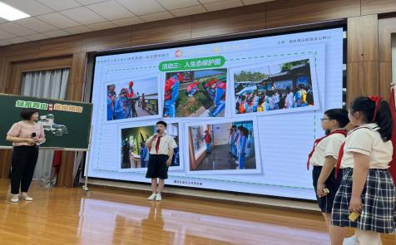
3 | 鄂州市生态文明专题思政课短视频录制 |  |  |  | 2023年10月15日 |  | 鄂州高中 |  |  |  | 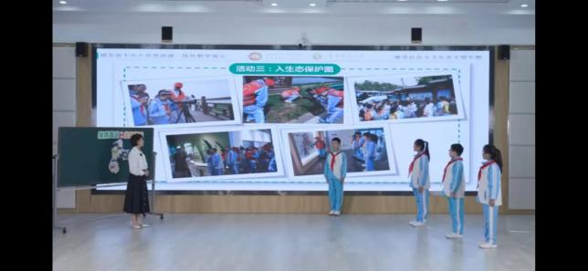
学校或环保社会组织意见：

（盖章）
联系人： 联系电话： 年 月 日

